1. Составьте программу для вычисления составной функции:



Самостоятельно выберите необходимое количество исходных данных для того, чтобы в программе выполнялись все возможные ветви алгоритма. Перед выводом полученного результата программа должна сообщать о ветви, для которой он получен. В качестве *f*(*x*)используйте по выбору: *х*2или е*x*.

2. Составьте программу для решения задачи.

Даны вещественные значения *х*, *у.* Выясните, принадлежит ли точка с координатами (х, *у*)зaштрихованной поверхности

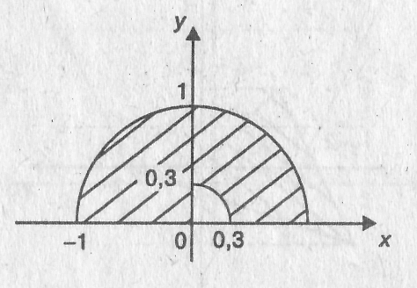

1. Найдите сумму первых n натуральных чисел, которые делятся на 5.

2. Составьте программу для вычисления:



Вычисление производите с помощью циклов. Значение *а* введите с клавиатуры (при a=5,7 S=147450).

3. Составьте программу вычисления значения суммы



и функции

** в диапазоне от 0 до 1 с произвольным шагом *h.* Выведите на экран таблицу значений функции *Y*(*х*)и ее разложение в ряд *S*(*х*)*.* Близость значений во всем диапазоне значений *х* указывает на правильность их вычисления.

4. Напишите программу для вычисления *у* по формуле:

.

Натуральное значение *п* введите с клавиатуры.

1. Вычислите произведение элементов с четными номерами.

2. Преобразуйте массив так, чтобы нечетные и четные элементы массива поменялись местами (первый — со вторым, третий - с четвертым и т.д.).

3. Вычислите сумму элементов, находящихся между первым и последним отрицательными элементами.

4. Из данного массива и другого массива того же типа, но другой размерности сформируйте общий массив и вычислите сумму отрицательных элементов, стоящих на четных местах.